 |  |  | 

Министерство сельского хозяйства Российской Федерации
Российский государственный аграрный университет – МСХА имени К.А. Тимирязева
Министерство науки и высшего образования Российской Федерации
Федеральный исследовательский центр животноводства — ВИЖ имени академика Л.К. Эрнста

ИНФОРМАЦИОННОЕ ПИСЬМО

Международный научный симпозиум

«достижения зоотехнической науки в решении актуальных задач животноводства и аквакультуры»,
посвященный 150-летию со дня рождения
выдающегося ученого в области зоотехнии
академика Е.Ф. Лискуна

г. Москва

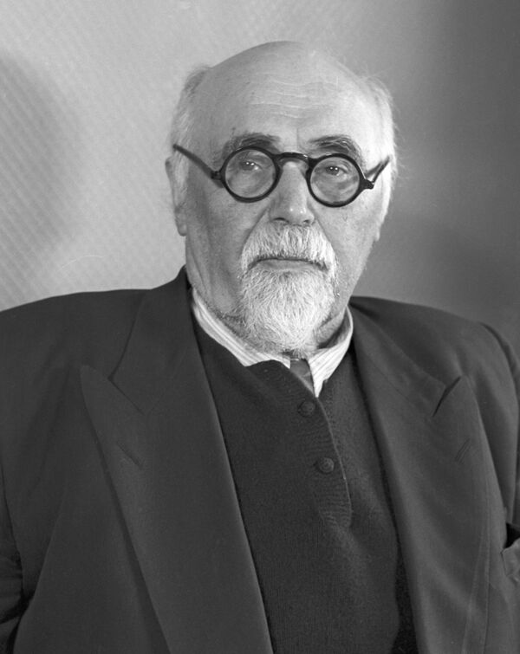

Уважаемые коллеги!

Приглашаем Вас принять участие
в Международном научном симпозиуме
«ДОСТИЖЕНИЯ ЗООТЕХНИЧЕСКОЙ НАУКИ В РЕШЕНИИ АКТУАЛЬНЫХ ЗАДАЧ ЖИВОТНОВОДСТВА И АКВАКУЛЬТУРЫ»,
посвященном 150-летию со дня рождения выдающегося ученого в области зоотехнии академика Е.Ф. Лискуна, который будет проходить 14-17 ноября 2023 г.
на двух площадках:

- РГАУ-МСХА им. К.А. Тимирязева (127550, г. Москва, ул. Тимирязевская, д. 49)
- ФГБНУ ФИЦ ВИЖ им. Л.К. Эрнста (142132, Московская область, Городской округ Подольск, поселок Дубровицы, д. 60)

На конференцию принимаются научные статьи по вопросам кормления, содержания, селекции и разведения сельскохозяйственных животных

Условия участия:

- В конференции принимают участие преподаватели, научные сотрудники, представители предприятий АПК, обучающиеся.
- Рабочий язык конференции: русский.
- Участие в конференции бесплатное.
- Формы участия в конференции: очная с докладом и публикацией статьи или заочная с публикацией статьи. Очные участники получат сертификат о выступлении с докладом.
- Для участия в конференции необходимо до 30 октября 2023 г. направить на электронный адрес оргкомитета (konfliskun@rgau-msha.ru) статью, анкету, согласие на публикацию и обработку персональных данных авторов публикаций (отдельными файлами), оформленные в соответствии с требованиями, приведёнными ниже. В имени файла указывается фамилия первого автора, вид материала и первое слово названия статьи, например:
- Петров_статья_Название;
- Петров_анкета_Название;
- Петров_согласие_Название.
Тема письма – «Конференция». Заявка на участие в конференции оформляется в соответствии с приложением 1.
- Количество авторов статьи должно составлять не более 5 человек. От одного автора может быть принято не более 2-х статей, в т.ч. в соавторстве.
- По материалам конференции будет издан сборник статей, впоследствии размещённый в РИНЦ.
- Все поступившие статьи будут подвергнуты проверке на наличие заимствований в системе «Антиплагиат» (оригинальность статьи – не менее 70%).

Ответственность сторон:

Оргкомитет вправе отклонить от участия в конференции доклады, полученные позднее 30 октября 2023 г, либо представленные с нарушением предъявляемых требований.
Участие в конференции бесплатное.
За содержание статьи (точность приводимых в рукописи цитат, фактов, статистических данных) ответственность несёт автор.

Для публикации статьи необходимо оформить и прикрепить к заявке согласие на публикацию и обработку персональных данных авторов публикаций в сборнике статей, опубликованном по результатам Международного научного симпозиума «Достижения зоотехнической науки в решении актуальных задач животноводства и аквакультуры», посвященному 150-летию со дня рождения выдающегося ученого в области зоотехнии академика Е.Ф. Лискуна.
Основные направления работы конференции:

- Современные проблемы частной зоотехнии.
- Современные тенденции развития скотоводства.
- Актуальные проблемы морфологии, физиологии и зоологии животных.
- Молекулярно-генетические исследования в сельском хозяйстве. Актуальные. проблемы разведения, генетики и биотехнологии животных.
- Современные технологии в кормлении животных и кормопроизводстве.
- Ветеринарно-санитарный контроль продукции животноводства. Ветеринарная медицина и биобезопасность в животноводстве
- Наука – неотъемлемый фактор естественнонаучных музеев. Краниологические исследования домашних и диких животных
- Славные имена в животноводстве. Памяти наших учителей.

Требования к оформлению материалов:

- К публикации принимаются статьи объемом до 5 страниц формата А4 (210×297 мм), включая таблицы (не более 2-х) и рисунки (не более 2-х), библиографический список.
- Текст должен быть набран на компьютере в редакторе Microsoft Word на русском языке. Поля страниц – 2 см со всех сторон. Шрифт Times New Roman, основной размер шрифта – 14 pt, в таблицах – 12 pt. Межстрочный интервал – 1,0, абзацный отступ одинаковый – 1,25 см.
- Слева без абзаца УДК, название статьи (по центру без абзацного отступа), пропущенная строка, ФИО, должность, организация, затем пропущенная строка, аннотация на статью (не более 5 строк), пропущенная строка, ключевые слова (5-10 слов).
- Таблицы нумеруются, если их более одной. В тексте должна присутствовать ссылка на таблицы. При оформлении таблиц в правом верхнем углу пишут слово таблица с указанием номера (таблица 1), затем идет тематический заголовок к таблице (по центру, без абзацного отступа). Рисунки и графики в формате JPG, использование блок-схем только в формате JPG. Название иллюстрации (рисунок) помещают под ней, и если в работе больше одной иллюстрации, её нумеруют (рисунок 1). Подрисуночные надписи выравнивают по центру без абзацного отступа.
- Библиографический список оформляется по ГОСТ 7.1.-2003, по тексту статьи должны быть ссылки на используемую литературу (в квадратных скобках).
- За содержание статьи (точность приводимых в рукописи цитат, фактов, статистических данных) ответственность несёт автор.
- Работы будут проверяться через программы для проверки текста на уникальность (требуемая оригинальность выше 70%).
- Оргкомитет в праве отклонить от участия в конференции доклады, полученные позднее 30 октября 2023 года, либо доклады, представленные с нарушением предъявленных требований.

Анкета-заявка участника научной конференции:
(заполняется для каждого соавтора доклада)
Фамилия
Имя
Отчество
Ученая степень и звание, должность
Организация (официальное сокращенное название)
Институт / Факультет
Тел.:
E-mail
Форма участия (очная с докладом/заочная)
Название секции
Название доклада
Авторы
Согласие на публикацию и обработку персональных данных авторов публикаций (согласен/не согласен)
Дата заполнения
Подпись

Пример оформления статьи:

УДК 631.363
ЭКСПЕРИМЕНТАЛЬНЫЕ ИССЛЕДОВАНИЯ
ДОЗАТОРА-СМЕСИТЕЛЯ СЫПУЧИХ КОРМОВ

Андреев Александр Николаевич, профессор кафедры автоматизации и механизации животноводства, ФГБОУ ВО РГАУ-МСХА имени К.А. Тимирязева
Козлова Юлия Владимировна, доцент кафедры инженерной и компьютерной графики, ФГБОУ ВО РГАУ-МСХА имени К.А. Тимирязева

Аннотация: Разработан дозатор-смеситель сыпучих кормов, способный готовить кормосмеси как из целых зерен, так и из дробленых компонентов непосредственно в хозяйстве из собственных зерновых культур. По результатам экспериментальных исследований были определены оптимальные конструктивно-режимные параметры дозатора-смесителя сыпучих кормов.

Ключевые слова: дозирование, смешивание, производительность, однородность смеси.

Нами изготовлен экспериментальный образец дозатора-смесителя сыпучих кормов (рис. 1) [1]. Для оптимизации устройства необходимо провести экспериментальные исследования.

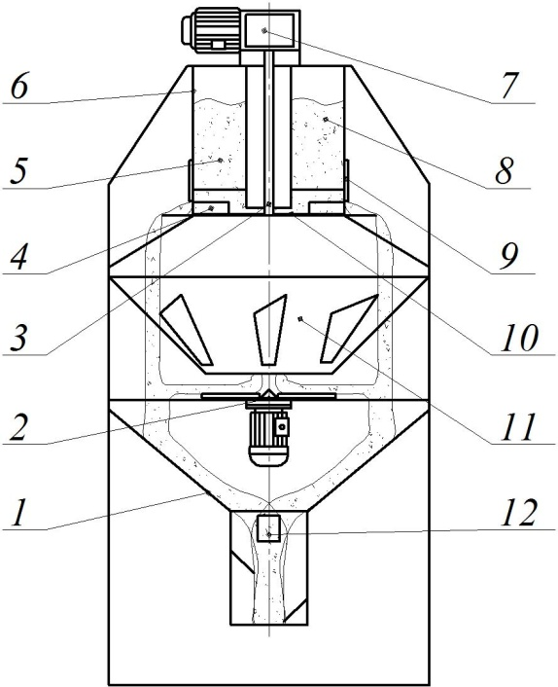
Рисунок 1 - Схема дозатора-смесителя сыпучих кормов:
1 – вторая воронка; 2 – разбрасыватель; 3 – приводной вал; 4 – скребок; 5 – подвижная перегородка; 6 – бункер; 7 – мотор-редуктор привода скребков; 8 – неподвижная перегородка; 9 – манжета; 10 – диск; 11 – первая воронка; 12 – пластины
Программа экспериментальных исследований предусматривала определение зависимости однородности смешивания от конструктивно-режимных параметров.
Были выбраны уровни варьирования факторов: производительность Q = 0,25, 1,25 и 2,25 кг/с; доля контрольного компонента c = 0,1, 0,2 и 0,3.
Экспериментальные исследования проводили в соответствии с общепринятыми и частными методиками [2]. В качестве контрольного компонента использовали зерна ячменя, в качестве наполнителя – просо.
В качестве плана проведения эксперимента был выбран ортогональный центрально-композиционный план второго порядка (табл. 1).
Таблица 1
Матрица планирования эксперимента
№ | Натуральные значения |  | Кодированные значения |  |  |  |  |  | Равно-  мерность смеши -  вания  ν_{см}
№ | Производительность Q, кг/с | Доля контрольного компонента c | x₀ | x₁ | x₂ | x₁x₂ | x₁' = x₁²-α | x₂' = x₂²-α | Равно-  мерность смеши -  вания  ν_{см}
1 | 0,25 | 0,1 | 1 | -1 | -1 | 1 | 0,333 | 0,333 | ν_{см1}
2 | 2,25 | 0,1 | 1 | 1 | -1 | -1 | 0,333 | 0,333 | ν_{см2}
3 | 0,25 | 0,3 | 1 | -1 | 1 | -1 | 0,333 | 0,333 | ν_{см3}
4 | 2,25 | 0,3 | 1 | 1 | 1 | 1 | 0,333 | 0,333 | ν_{см4}
5 | 0,25 | 0,2 | 1 | -1 | 0 | 0 | 0,333 | -0,667 | ν_{см5}

После обработки данных и раскодирования факторов получено выражение, описывающее зависимость однородности смешивания от производительности Q (кг/с) и доли контрольного компонента c [3]:
(1)
где Q – производительность, кг/с;
c – доля контрольного компонента.
По полученном у уравнению была построена поверхность отклика зависимости однородности смешивания от производительности и доли контрольного компонента (рис. 2).
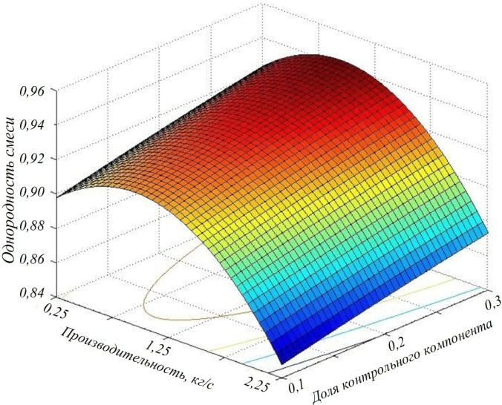

Рисунок 2 - Зависимость однородности смешивания k_{см}

от производительности Q (кг/с) и доли контрольного компонента с

Из рисунка 2 видно, что однородность смеси повышается с увеличением производительности от 0,25 до 1 кг/с, дальнейшее увеличение последнего негативно влияет на однородность смеси. С увеличением доли контрольного компонента однородность смеси улучшается.
Для получения кормосмеси, соответствующей зоотехническим требованиям [4], рациональное значение производительности должно находиться в пределах 0,4...1,5 кг/с.
Библиографический список
1. Пат. 2291635 Российская Федерация, МПК⁶ В G 01 F 11/00. Дозатор-смеситель / Н.В. Фролов, А.А. Котиков; заявитель и патентообладатель ФГБОУ ВПО Пензенская ГСХА. – № 20121007001/28; заявл. 14.03.2014; опубл. 22.09.2014, Бюл. № 23. - 10 с.: ил.
2. Мишин, Н.В. Повышение эффективности приготовления корма с обоснованием параметров матрицы пресс-экструдера: дис. канд. техн. наук: 05.20.01 / Н.В. Мишин. – Уфа, 2015. – 178 с.
3. Зайцев, В.В. Обработка результатов экспериментальных исследований / В.В. Зайцев, О.А. Костина // Вестник БГАУ. – № 3. – 2012. – С.82-85.
4. Сыроватка, В.И. Машины и технологии приготовления комбикормов в хозяйствах / В.И. Сыроватка. – М.: ГНУ ВНИИМЖ, 2010. – 248 с.
5. Буторина, Т.Е. Болезни и паразиты культивируемых и промысловых беспозвоночных и водорослей: учебное пособие / Т.Е. Буторина, В.Н. Кулепанов, Л.В. Зверева. - 2-е изд., стер. - Санкт-Петербург: Лань, 2018. — 124 с. — ISBN 978-5-8114-3124-3.
СОГЛАСИЕ
на публикацию и обработку персональных данных авторов публикаций
в сборнике статей, опубликованном по результатам Международного научного симпозиума «Достижения зоотехнической науки в решении актуальных задач животноводства и аквакультуры», посвященного 150-летию со дня рождения выдающегося ученого в области зоотехнии академика Е.Ф. Лискуна

«____»_____________20______г.
Я,_____________________________________________________________________________,
(Фамилия, имя, отчество)
в дальнейшем Автор, разрешаю обработку персональных данных (список приведён в п. 4 настоящего Согласия) редакции сборника статей, опубликованном по результатам Международного научного симпозиума «Достижения зоотехнической науки в решении актуальных задач животноводства и аквакультуры», посвященного 150-летию со дня рождения выдающегося ученого в области зоотехнии академика Е.Ф. Лискуна, далее именуемого Оператор, на следующих условиях:

1. Автор предоставляет оригинальные статьи, научные обзоры и персональные данные редакции.
2. Автор даёт согласие на корректуру, редактирование, форматирование, Оператором оригинальных статей и научных обзоров, а также сбор, хранение, использование своих персональных данных (в соответствии с ФЗ № 152 от 27.07.2006 г.) для их публикации и размещении на сайте Научной электронной библиотеки eLibrary.ru, в БД Российского индекса научного цитирования (РИНЦ), в открытом некоммерческом доступе.
3. Оператор использует персональные данные Автора исключительно для оформления оригинальных статей и научных обзоров. Оператор предоставляет правоохранительным органам интересующую их информацию по официальному запросу в установленных законодательством случаях.
4. Обязательный перечень передаваемых Оператору персональных данных Автора:
• фамилия, имя и отчество;
• учёные звания, учёная степень;
• место работы и занимаемая должность;
• адрес электронной почты и рабочий телефон.
5. Автор подтверждает, что оригинальные статьи и научные обзоры, поданные в сборник статей, опубликованный по результатам Международного научного симпозиума «Достижения зоотехнической науки в решении актуальных задач животноводства и аквакультуры», посвященного 150-летию со дня рождения выдающегося ученого в области зоотехнии академика Е.Ф. Лискуна.

Автор (подпись)

